安全评价报告信息公布表
机构名称 | 重庆市安全生产科学研究有限公司 |  |  |  |  | 资质证号 |  | APJ-（渝）-001
委托单位 | 重庆万盛川东化工有限公司
项目名称 | 试剂精细产品提档升级技改项目设立安全评价报告
项目类别 | 预评价 现状评价 □验收评价 其他
所属业务类别 |  | 危化生产企业
安全评价过程控制情况
安全评价项目管理 | 项目组组长 |  |  |  | 技术负责人 |  |  |  | 过程控制负责人
安全评价项目管理 | 王 梅 |  |  |  | 刘国勇 |  |  |  | 冯 皓
编制过程 | 报告编制人 |  |  | 报告提交日期 |  |  |  | 报告审核人 |  |  | 报告审批人
编制过程 | 张圣菊 |  |  | 2025.5 |  |  |  | 高胡容 |  |  | 徐茂
姓 名 | 认定专业 |  | 安全评价师职业资格证书编号 |  |  |  |  | 注册安全工程师  注册证号 |  |  |  | 是否专职
王 梅 | 电气自动化 |  | 1700000000201129 |  |  |  |  | 55090076425 |  |  |  | 是
张圣菊 | 化工工艺 |  | 1500000000302039 |  |  |  |  | 37150168124 |  |  |  | 是
林 波 | 化工工艺 |  | / |  |  |  |  | 55190209531 |  |  |  | 是
田祖伟 | 安全工程 |  | / |  |  |  |  | 55180193956 |  |  |  | 是
贾名涛 | 化工机械 |  | / |  |  |  |  | 55220298750 |  |  |  | 是
闫云光 | 电气工程 |  | / |  |  |  |  | 55210262938 |  |  |  | 是
唐龙 | 安全工程 |  | / |  |  |  |  | 55130140204 |  |  |  | 是
唐 波 | 化工机械 |  | / |  |  |  |  | 55230327662 |  |  |  | 是
刘文娟 | 自动化（仪表） |  | 1700000000201153 |  |  |  |  | 55140156484 |  |  |  | 是
刘国勇 | 化工工艺 |  | 1800000000100099 |  |  |  |  | 55060013805 |  |  |  | 是
冯 皓 | 化工机械 |  | 1600000000201291 |  |  |  |  | 55130140330 |  |  |  | 是
项目简介 | 项目简介：拟建项目于2024年9月24日取得了重庆市万盛经开区经济和信息化局颁发的重庆市企业投资项目备案证。（项目代码：2312-500110-07-02-833859），拟投资2000万元，安全投资170万元。本次的评价范围主要包括：1）利用原有甲酸钾及氰酸钠厂房及场地建设5000吨/年双磷酸哌嗪生产线一条、年产800吨/年聚磷酸三聚氰胺产品生产线一条；2）利用两水车间场地新建分装平台六和分装平台七，分别分装固体和液体化学试剂，并配套新建3吨货梯一台；3）利用包装车间场地新建分装平台八，分装三酸化学试剂。拟建项目依托现有给排水系统、供配电系统、蒸汽系统、消防系统、事故水收集、污水处理等公辅设施与项目配套建设。  现场勘察照片：  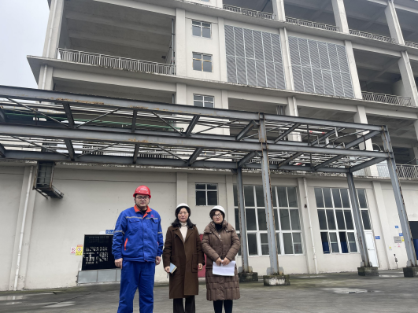
现场开展工作情况 | 勘验人员 |  | 勘验时间 |  |  |  | 勘验任务 | 勘验中的问题
现场开展工作情况 | 张圣菊 |  | 2024.1.2 |  |  |  |  | 现场和资料 |  | 见报告

